UDHËZIM
Nr. 42, datë 27.10.2020

MBI NDJEKJEN E ZBATIMIT TË REKOMANDIMEVE TË DHËNA NGA AUDITIMI I BRENDSHËM NË SEKTORIN PUBLIK

Në zbatim të nenit 102, pika 4, e Kushtetutës së Republikës së Shqipërisë, dhe germës “c”, të nenit 23, të ligjit nr. 114, datë 22.10.2015, “Për auditimin e brendshëm në sektorin publik”,

UDHËZOJ:

I. DISPOZITA TË PËRGJITHSHME
1. Ky udhëzim përcakton procedurat për kryerjen e monitorimit dhe të ndjekjes së zbatimit të rekomandimeve të dhëna nga njësitë e auditimit të brendshëm, që funksionojnë pranë njësive të qeverisjes së përgjithshme dhe çdo institucion tjetër që kryen funksione publike, shoqëritë tregtare, organizatat jofitimprurëse dhe autoritetet e përbashkëta, të cilat zotërohen, kontrollohen, financohen ose garantohen financiarisht nga një njësi e qeverisjes së përgjithshme, si dhe njësi të tjera që shpenzojnë fonde publike, sipas një marrëveshjeje ndërkombëtare.
2. Të gjitha njësitë e auditimit të brendshëm për kryerjen e monitorimit dhe të ndjekjes së zbatimit të rekomandimeve të auditimit, përveç kërkesave dhe procedurave të përcaktuara në ligjin nr. 114, datë 22.10.2015, “Për auditimin e brendshëm në sektorin publik” dhe në manualin e Auditimit të Brendshëm, të miratuar me urdhër të ministrit të Financave nr. 100, datë 25.10.2016, të ndryshuar, duhet të zbatojnë kërkesat dhe procedurat që parashikon ky udhëzim.
II. NDJEKJA E ZBATIMIT TË REKOMANDIMEVE
1. Qëllimi i procesit të ndjekjes së zbatimit të rekomandimeve të auditimit është të përcaktojë nëse gjetjet e auditimit janë adresuar në mënyrën e duhur dhe rekomandimet e dhëna në raportet e auditimit janë zbatuar sipas afateve dhe kritereve të kërkuara.
2. Ndjekja e zbatimit të rekomandimeve të auditimit duhet të kryhet çdo vit. Informacionet mbi nivelin e pranimit dhe të zbatimit të rekomandimeve përfshijnë pjesën e raportimit në raportin vjetor të veprimtarisë së auditimit të brendshëm dhe në raportin vjetor të ndjekjes së zbatimit të rekomandimeve, sipas kërkesave të këtij udhëzimi.
3. Ndjekja e zbatimit të rekomandimeve të auditimit nga njësitë e auditimit të brendshëm përcaktohet si një proces me anë të të cilit vlerësohet përshtatshmëria, efektiviteti dhe koha e veprimeve të ndërmarra nga titullari i subjektit të audituar për gjetjet e auditimit, përfshirë veprimet korrigjuese dhe parandaluese të ndërmarra, si dhe çdo veprim tjetër të nevojshëm për ndryshime të kuadrit ligjor, përmirësime të sistemeve, procedurave dhe rregullave të kërkuara.
4. Subjektet e audituara, brenda 30 ditëve nga data e dorëzimit të raportit përfundimtar të auditimit, hartojnë dhe miratojnë planin e veprimit për pranimin dhe zbatimin e rekomandimeve të dhëna, në përfundim të angazhimit të auditimit, nga njësia e auditimit të brendshëm.
5. Brenda këtij afati, subjektet e audituara marrin në shqyrtim rekomandimet dhe përcaktojnë personat përgjegjës, afatet e zbatimit, nivelin e pranimit dhe të zbatimit të rekomandimeve (nëse është marrë vendim brenda këtij afati) ose informon për përgatitjen e kushteve, në kuadër të zbatimit të rekomandimeve (të cilat kanë afate zbatimi më të gjata se 30 ditë).
6. Njësitë e auditimit të brendshëm duhet të përcaktojnë dhe të zgjedhin procedura efektive dhe të përshtatshme për ndjekjen dhe raportimin e zbatimit të rekomandimeve, të adresuara pranë subjekteve të audituara.
7. Format e ndjekjes së rekomandimeve të auditimit janë:

a) Vlerësimi i nivelit të pranimit të rekomandimeve nëpërmjet:
i. vlerësimit dhe verifikimit të përgjigjeve, veprimeve të ndërmarra nga menaxhimi, lidhur me hartimin e planit të veprimit për zbatimin e rekomandimeve nga subjekti i audituar;
ii. vlerësimit dhe verifikimit mbi përgjigjen e menaxhimit, lidhur me riskun e pranimit apo të mospranimit dhe efektet që mund të shkaktohen nga moszbatimi i rekomandimeve.
b) Monitorimi i vazhdueshëm i zbatimit të rekomandimeve nëpërmjet:
i. marrjes dhe vlerësimit të informacionit nga subjekti i audituar, mbi monitorimin, ecurinë dhe progresin që është bërë për zbatimin e rekomandimeve, jo më vonë se 3 (tre) muaj nga dërgimi i raportit përfundimtar;
ii. shqyrtimit dhe vlerësimit të statusit të rekomandimeve, në auditimin e radhës.
c) Verifikimin e statusit të zbatimit të rekomandimeve nëpërmjet:
i. angazhimeve të verifikimit të ndjekjes së rekomandimeve në vend/subjekt, brenda 3-mujorit (tremujorit) të parë të vitit pasardhës.
8. Procedurat e verifikimit të ndjekjes së zbatimit të rekomandimeve përshijnë:
a) grumbullimin e informacionit ekzistues nga dosja e auditimit, për të përcaktuar objektivat dhe pritshmëritë e verifikimit;
b) evidentimin e informacionit për rekomandimet e dhëna, në një regjistër të veçantë, duke përshkruar natyrën dhe llojin e rekomandimit, sipas kategorive të përcaktuara në Manualin e Auditimit të Brendshëm, i cili duhet të përmbajë:
- “rekomandime për përmirësimin e sistemeve të kontrollit të brendshëm”, në të cilat do të përfshihen rekomandimet e dhëna nga njësitë e auditimit të brendshëm për përmirësimin e rregullave, procedurave, manualeve dhe udhëzimeve të brendshme të subjektit të audituar;
- “rekomandime për përmirësimin e kuadrit ligjor”, në të cilat do të përfshihen të gjitha rekomandimet e dhëna nga njësitë e auditimit të brendshëm për përmirësimin/ndryshimin e kuadrit ligjor dhe nënligjor të subjektit;
- “rekomandime të karakterit organizativ”, në të cilat do të përfshihen të gjitha rekomandimet e dhëna nga njësitë e auditimit të brendshëm për marrjen e masave për përmirësime organizative, p.sh., ndryshime të strukturës organizative, ndarje detyrash etj. për subjektet që janë audituar;
- “Rekomandime për arkëtim”, në të cilat përfshihen rekomandimet e dhëna për rastet e arkëtimeve të vlerave që janë vënë në ngarkim të personave përgjegjës;
- “rekomandime të tjera”, në të cilat do të përfshihen të gjitha rekomandimet që nuk përfshihen në kategoritë e mësipërme.
9. Regjistri administrohet, plotësohet dhe përditësohet, në vijimësi, nga stafi i njësisë së auditimit të brendshëm nën mbikëqyrjen e drejtuesit të NJAB-së (regjistri konsiderohet dokument i brendshëm i njësisë publike).
10. Mbështetur në të dhënat e mësipërme, drejtuesi i NJAB-së ngarkon grupet e auditimit për të hartuar programin e verifikimit, të zbatimit të rekomandimeve për të gjitha auditimet, që janë objekt i verifikimit.
11. Angazhimi i auditimit për verifikimin e zbatimit të rekomandimeve ndjek procedurën si për çdo auditim të zakonshëm, me specifikën që në këto raste kemi një numër të përcaktuar njësish nën auditim dhe që mbulojnë një fushë të veçantë të auditimit.
12. Grupi i auditimit, në zbatim të programit të auditimit, verifikon drejtpërsëdrejti në njësinë përkatëse, informacionin e përcjellë, duke bërë ballafaqimin e tyre me dokumentet justifikuese konkrete të miratuara nga vetë njësia publike.

13. Gjatë auditimit për verifikimin e zbatimit te rekomandimeve, grupi i auditimit kryen vlerësimin e rekomandimeve të dhëna në raportin përfundimtar të auditimit mbi shkallën e zbatimit të tyre, duke i regjistruar të dhënat sipas pasqyrës nr. 1, bashkëlidhur këtij udhëzimi, si më poshtë:
a) rekomandime të dhëna;
b) rekomandime të pranuara, nga të cilat:
i. rekomandimi është zbatuar plotësisht;
ii. rekomandimi është në proces zbatimi;
iii. rekomandimi nuk është zbatuar;
c) rekomandime të papranuara.

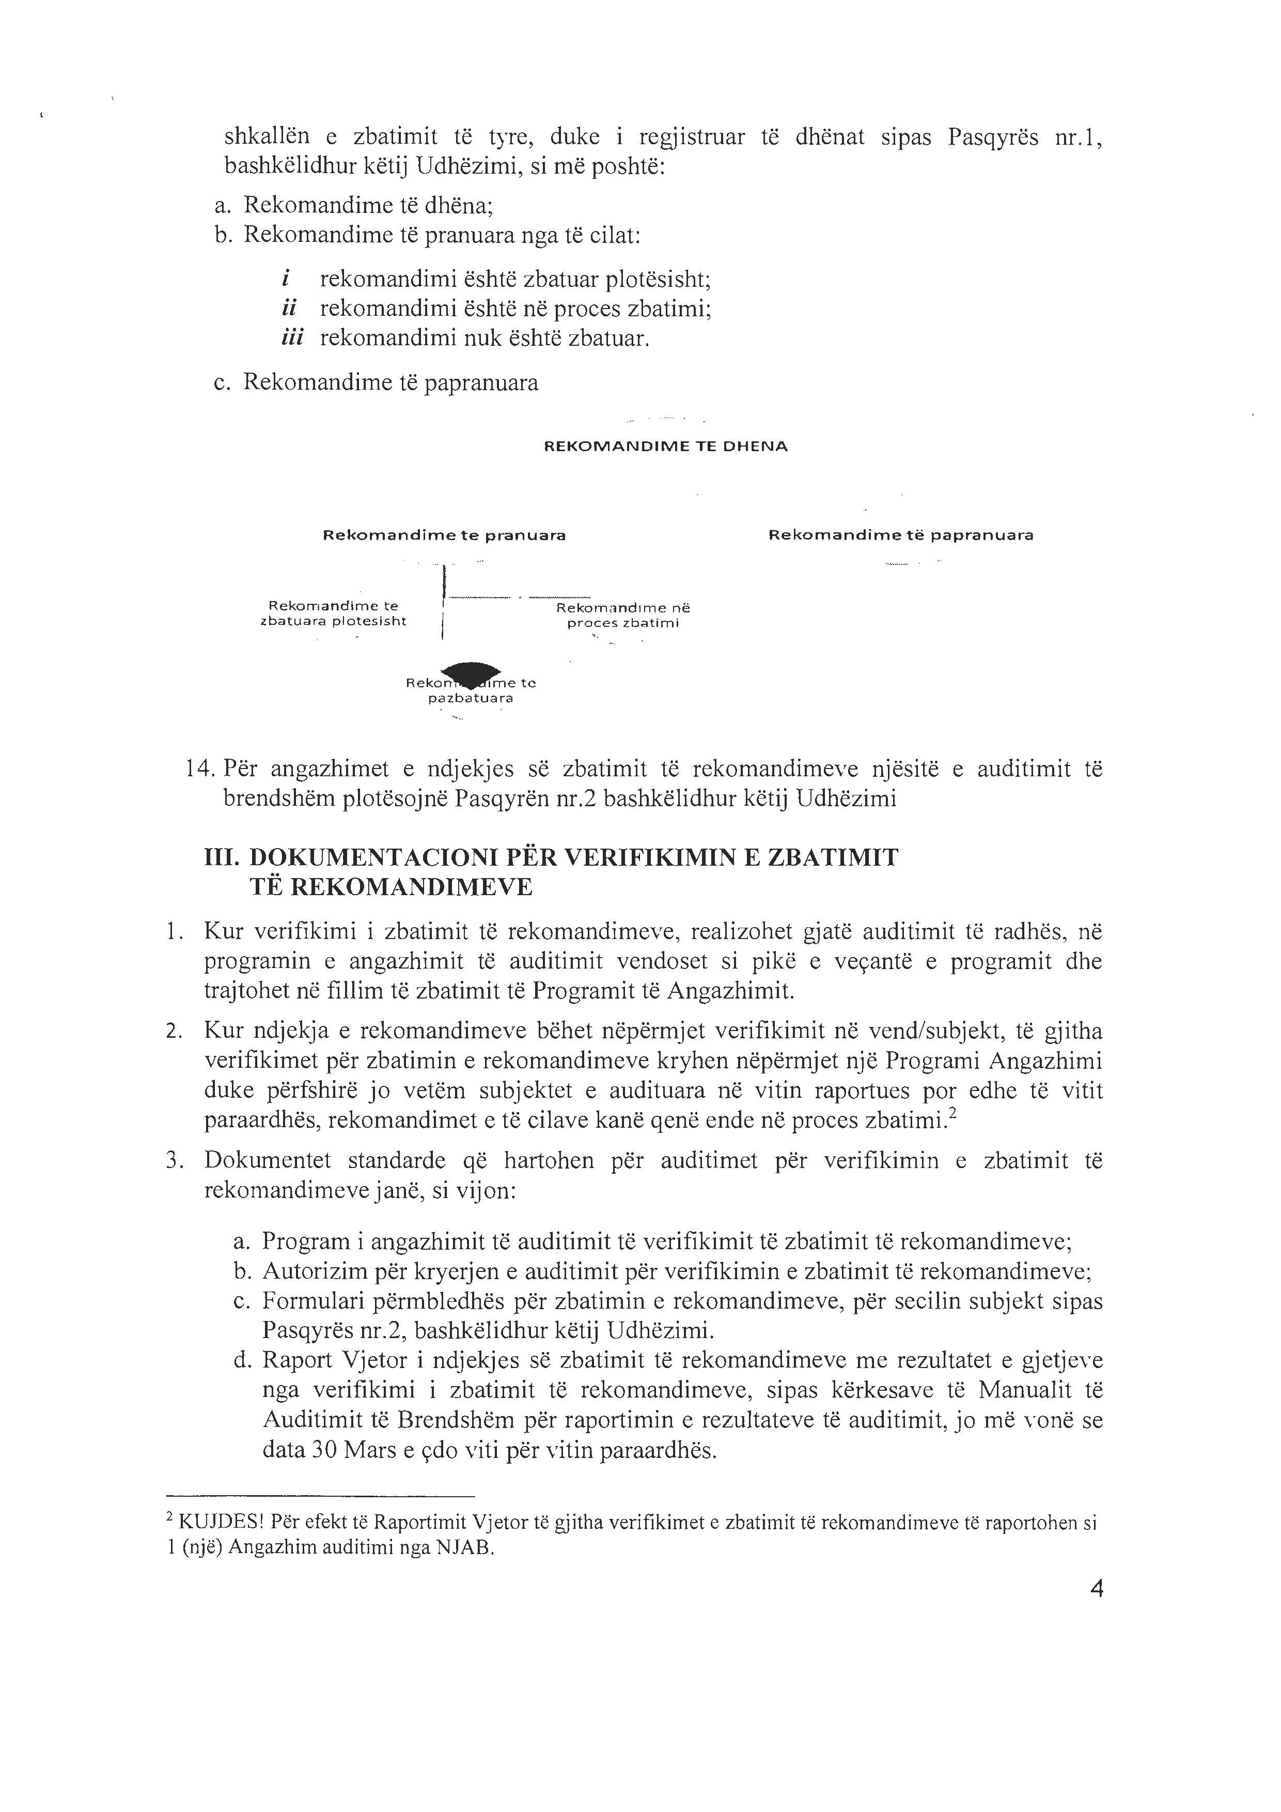
14. Për angazhimet e ndjekjes së zbatimit të rekomandimeve, njësitë e auditimit të brendshëm plotësojnë pasqyrën nr. 2 bashkëlidhur këtij udhëzimi.
III. DOKUMENTACIONI PËR VERIFIKIMIN E ZBATIMIT TË REKOMANDIMEVE
1. Kur verifikimi i zbatimit të rekomandimeve realizohet gjatë auditimit të radhës, në programin e angazhimit të auditimit vendoset si pikë e veçantë e programit dhe trajtohet në fillim të zbatimit të programit të angazhimit.
2. Kur ndjekja e rekomandimeve bëhet nëpërmjet verifikimit në vend/subjekt, të gjitha verifikimet për zbatimin e rekomandimeve kryhen nëpërmjet një programi angazhimi, duke përfshirë jo vetëm subjektet e audituara në vitin raportues, por edhe të vitit paraardhës, rekomandimet e të cilave kanë qenë ende në proces zbatimi.
3. Dokumentet standarde që hartohen për auditimet për verifikimin e zbatimit të rekomandimeve janë, si vijon:
a) program i angazhimit të auditimit të verifikimit të zbatimit të rekomandimeve;
b) autorizim për kryerjen e auditimit për verifikimin e zbatimit të rekomandimeve;
c) formular përmbledhës për zbatimin e rekomandimeve, për secilin subjekt, sipas pasqyrës nr. 2 bashkëlidhur këtij udhëzimi.
d) Raport vjetor i ndjekjes së zbatimit të rekomandimeve me rezultatet e gjetjeve nga verifikimi i zbatimit të rekomandimeve, sipas kërkesave të Manualit të Auditimit të Brendshëm për raportimin e rezultateve të auditimit, jo më vonë se data 30 mars e çdo viti për vitin paraardhës.
4. Në rastet kur subjektet e audituara nuk zbatojnë rekomandimet ose kur drejtuesit e subjekteve të audituara nuk ndërhyjnë për të siguruar zbatimin e tyre, atëherë titullari i njësisë publike që ka në varësi njësinë e auditimit të brendshëm, e cila ka kryer auditimin, ka të drejtë të përcaktojë përgjegjësinë individuale ndaj personave të ngarkuar drejtpërsëdrejti me zbatimin e rekomandimeve.
IV. RAPORTIMI VJETOR I NIVELIT TË ZBATIMIT TË REKOMANDIMEVE TË AUDITIMIT TË BRENDSHËM
1. Njësia e Auditimit të Brendshëm, bazuar në rezultatet e angazhimeve të auditimeve që kanë realizuar në përputhje me planin e tyre vjetor, dhe mbështetur në dokumentacionin sipas pikës III.2 të këtij udhëzimi, përgatit një raport vjetor mbi ndjekjen e zbatimit të rekomandimeve të auditimit të brendshëm.
2. Raporti vjetor i ndjekjes së zbatimit të rekomandimeve të auditimit të brendshëm duhet të përmbajë:
a) pjesën përshkruese ku të jepet informacion i detajuar mbi nivelin e pranimit dhe të zbatimit të rekomandimeve, statusin e tyre dhe, në mënyrë të veçantë, sqarime të nevojshme në rastin e mospranimit ose/dhe të moszbatimit të rekomandimeve;
b) pasqyrën “Rekomandime sipas kategorive”, sipas kërkesave të përcaktuara në pasqyrën nr. 1, bashkëlidhur këtij udhëzimi;
c) pasqyrën “Raportimi i nivelit të zbatimit të rekomandimeve të dhëna nga auditimi i brendshëm”, sipas kërkesave të përcaktuara në pasqyrën 2, bashkëlidhur këtij udhëzimi.
3. Raporti vjetor i ndjekjes së zbatimit të rekomandimeve të auditimit të brendshëm, së bashku me pasqyrat përkatëse, dërgohet nga njësitë e auditimit të brendshëm në formë zyrtare dhe elektronike pranë Drejtorisë së Harmonizimit të Auditimit të Brendshëm, në Ministrinë e Financave dhe Ekonomisë, jo më vonë se data 10 prill e vitit pasardhës.
Për ndjekjen dhe zbatimin e këtij udhëzimi ngarkohen titullarët e njësive të qeverisjes së përgjithshme, drejtuesit dhe audituesit e njësive të auditimit të brendshëm dhe Drejtoria e Harmonizimit të Auditimit të Brendshëm në Ministrinë e Financave dhe Ekonomisë.
Ky udhëzim hyn në fuqi menjëherë.

MINISTËR I FINANCAVE DHE EKONOMISË
Anila Denaj

Pasqyra nr. 1  NJËSIA E AUDITIMIT TË BRENDSHËM NË _______________________________ |  |  |  |  |  |  |  |  |  | Pasqyra 5
 | Rekomandimet e dhëna sipas kategorive për vitin _______________ |  |  |  |  |  |  |  |  | Në numër
  Nr. | Rekomandimet e dhëna sipas prioritetit | REKOMANDIME TË DHËNA NGA AB | REKOMANDIME TË PRANUARA |  |  | TOTALI  B = b.1  +  B.2  +  B.3 | Rekomandime të  papranuara
  Nr. | Rekomandimet e dhëna sipas prioritetit | REKOMANDIME TË DHËNA NGA AB | Rekomandim i zbatuar | Në proces zbatimi | Rekomandime të pazbatuara | TOTALI  B = b.1  +  B.2  +  B.3 | Rekomandime të  papranuara
  a) | 1 | (a) = (b) +(c) | (b.1) | (b.2) | (b.3) | (b) | (c)
  I | Rekomandime të përmirësimit të sistemeve
  1
  2
   | SHUMA 1
  II | Rekomandime të përmirësimit të kuadrit ligjor
  1
  2
   | SHUMA 2
  III | Rekomandime të karakterit organizativ
  1
  2
   | SHUMA 3
  IV | Rekomandime për arkëtime
  1
  2
   | SHUMA 4
  V | Rekomandime të tjera
  1
  2
   | SHUMA 5
   | TOTALI (SHUMA I+SHUMA 2+SHUMA 3 +SHUMA 4 + SHUMA 5)
Drejtuesi i Njësisë së Auditimit të Brendshëm

NJËSIA E AUDITIMIT TË BRENDSHËM NË _______________________________ Pasqyra nr. 2

Verifikimi i ndjekjes së zbatimit të rekomandimeve të auditimit të brendshëm për vitin _____________________

1 | 2 | 3 | 4 | 5 | 6 | 7 | 8 | 9 | 10
 |  |  |  | GJETJET
Viti i kryerjes së auditimit | Subjekti i audituar | Data e raportit përfundimtar të auditimit | Lloji i auditimit | Sistemi /fusha | Nënsis-temi | Niveli i riskut | Përgjigja e subjektit | Afati i implementimit të rekomandimit | Statusi i rekomandimit
2019 | Ministria XXXXX | Tetor 2019 | Aud. i përputhshmërisë | 3. Prokurimi | 3.1 Planifikimi | I lartë | Pranuar plotësisht | Rekomandimi të zbatohet menjëherë | Në proces zbatimi por i papërfunduar plotësisht
 | Agjencia YYYY
 | Drejtoria Përgjithshme XXXXXXX

Drejtuesi i Njësisë së Auditimit të Brendshëm

Manuali i Auditimit të Brendshëm, kapitulli IV, “Mbi plotësimin e pasqyrave për hartimin e raportit vjetor të NJAB-së”, pasqyra 5 “Rekomandimet e dhëna nga NJAB –ja sipas kategorive”,
Kujdes! Për efekt të raportimit vjetor, të gjitha verifikimet e zbatimit të rekomandimeve të raportohen si 1 (një) angazhim auditimi nga NJAB-ja.

